PB / marts. 2007

Om usikkerhed

på

fysiske målinger

Indhold

- Indledende afsnit

- Regneregler for usikkerhed

- Eksempler og gode råd

- Teori (varians, spredning og uafhængighed)

- Statistisk undersøgelse i fysiske eksperiment

Usikkerhed på fysiske målinger

A. Indledende afsnit

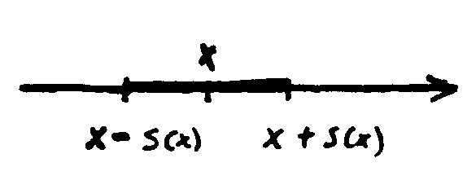
Definition på usikkerhed: Når man måler en fysisk størrelse x, så er resultatet behæftet med en vis tilfældighed, som kan være større eller mindre. Til at beskrive denne variation i måleresultatet indfører vi en størrelse s(x) som vil kalde standardafvigelsen eller usikkerheden. Intervallet fra x - s(x) til x + s(x) vil vi kalde usikkerhedsintervallet. (Se figur ovenfor).
Usikkerheden kan både skyldes objektet og måleinstrumentet. Se eksemplerne nedenfor.

En præcis matematisk definition på, hvordan s(x) er fastlagt, er givet i teoriafsnittet, men en elementær forklaring er følgende: Ofte viser det sig, at målingerne er fordelt på en bestemt måde, som kaldes en normalfordeling. I denne vil en tilfældigt foretaget måling ligge inden for usikkerhedsintervallet med 68 % sandsynlighed og inden for det dobbelte interval med 95 % sandsynlighed. (Se figuren til højre).
Figur 1
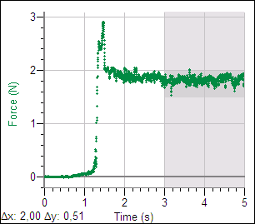
Området inden for $2⋅s(x)$kaldes for normalområdet, fordi her findes de fleste resultater.
Området længere væk end $3⋅s(x)$ kaldes for det exceptionelle område, fordi chancen for at finde et måleresultat her ikke er ret stor (ca. 0,3 %).
Figur 2

Eksempel (Objekt-usikkerhed)
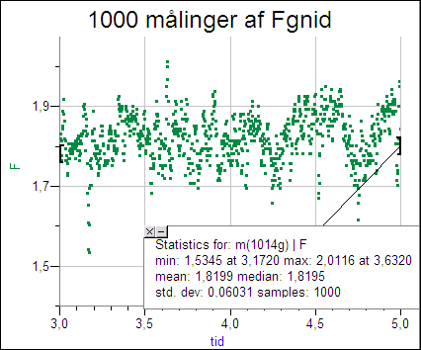
Til højre er vist en graf over gnidningskraften på en slæde, der trækkes hen over en bordplade. Der måles 500 gange pr. sekund. Det ses, at kraften efter 2 sekunder er næsten konstant, men dog med en vis spredning som skyldes en naturlig variation i gnidningskraften hen over bordpladen. På de sidste 1000 målinger er middelværdi m(F) og standardafvigelse s(F) beregnet ved hjælp af formel (6):
Figur 3

(1a) $m=1,\text{8199} \text{og} s=0,\text{0603}$ eller $F=1,\text{82}±0,\text{06} N$

Ved optælling fås følgende fordeling:
interval | hyppighed | %-fordeling
$$[m−s;m+s]$$ | 646 | 64,6 %
$$[m−2s;m+2s]$$ | 968 | 96,8 %
$$[m−3s;m+3s]$$ | 994 | 99,4 %
Except. udfald | 4 | 0,4 %

Dette viser, at fordelingen er i nøje overensstemmelse med normalfordelingen.
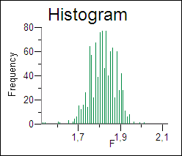
Vi kan også illustrere fordelingen i et histogram:
(Her er valgt en intervalbredde på 0,01).

Matematikeren Carl Friedrich Gauss viste at frekvensfunktionen for en normalfordeling kan beskrives ved funktionen:
(1b) $f(x)=\frac{A}{s⋅\sqrt{2π}}⋅\text{exp}(−\frac{1}{2}⋅{\left(\frac{x−m}{s}\right)}^{2})$, hvor $x∈[−∞;+∞]$,

Her er m middelværdien og s spredningen. A = 1, hvis f(x) er normeret, dvs arealet mellem funktionens graf og x-aksen er 1.

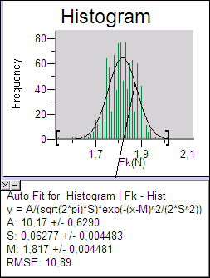
På den næste figur er funktionen (1b) beregnet som et kurvefit til histogrammet. Det ses. At frekvensfunktionen passer pænt med histogrammet, og at middelværdi og spredning her bliver beregnet til:

(1c) $m=1,\text{817}±0,\text{004}$ og $s=0,\text{063}±0,\text{004}$

Dette er helt i overensstemmelse med (1a).

Bemærk, at arealet af fitkurven bliver værdien af A. Det er vist på den nederste graf på siden.

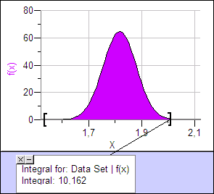
Dette eksempel viser en usikkerhed, som skyldes objektet, der er gnidningskraften mellem slæde og bordplade.

Denne variation i objektet er betydeligt større en usikkerheden på måleinstrumentet, der her er kraftmåleren. Dette er vist i det næste eksempel.
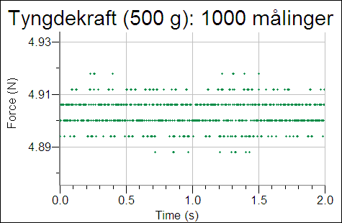
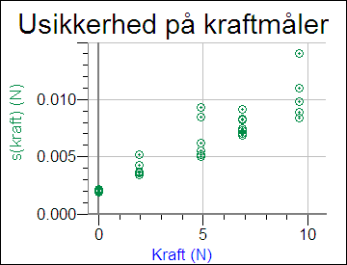
Eksempel
(Instrument-usikkerhed)
Figur 4

Her ser vi se på den usikkerhed, der er på et måleinstrument – her en kraftmåler.
Figur 5

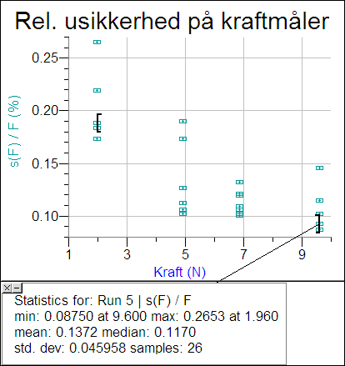
Der er fortaget 1000 målinger af tyngdekraften på forskellige lodder. En måling er vist på figur 4.

På hver måling er usikkerheden s(F) beregnet. Målingen er gentaget mange gange på forskellige lodder, og resultatet er vist på figur 5, hvor vi ser, at s(F)-værdierne varierer en del for hvert lod, men tydeligt vokser fra ca.
Figur 6
0,002N til 0,010N.
Ser vi i stedet på den procentvise usikkerhed – figur 6 – så er den svagt faldende med en gennemsnitlig værdi på 0,14 %.

Bemærk, at hvis man for måleinstrumenter laver undersøgelser, som vist på figur 5, så kan man let angive hvor stor usikkerheden på en måling mindst er.

B. Regneregler for usikkerhed

Betragt to fysiske målinger, hvor vi kender usikkerhederne:
$x±s(x)$ og $y±s(y)$,
og antag, at x og y er uafhængige af hinanden (se definition i teoriafsnit), så skal usikkerheden på $x+y$, $x−y$, $x⋅y$ og $\frac{x}{y}$ beregnes således:

(1) $s(x±y)=\sqrt{s(x)^{2}+s(y)^{2}}$
og
(2) $\frac{s(x⋅y)}{x⋅y}=\frac{s(\frac{x}{y})}{\frac{x}{y}}=\sqrt{{\left(\frac{s(x)}{x}\right)}^{2}+{\left(\frac{s(y)}{y}\right)}^{2}}$

$\frac{s(x)}{x}$ kaldes den relative usikkerhed, og angives ofte i procent.
Endvidere gælder, at hvis a er en konstant og $n∈R$ og $n≠0$, så er:

(3) $s(a⋅x)=\left|a\right|⋅s(x)$ og $\frac{s(x^{n})}{x^{n}}=\left|n\right|⋅\frac{s(x)}{x}$

Hvis $\overline{x}$ er middelværdien af n målinger, så er usikkerheden på middelværdien:

(4) $s(\overline{x})=\frac{s(x)}{\sqrt{n−1}}$

Endelig gælder, at usikkerheden på en funktion af x er

(5) $s(f(x))=\left|f^{'}(x)\right|⋅s(x)$

Hvis man har et antal gentagne målinger af x: x₁, x₂, x₃, …….. x_{n} så kan man beregne et ”bedste” statistisk bud på værdien af s(x) og $\overline{x}$:

(6) $\overline{x}=\frac{1}{n}\sum_{j}{x_{j} \text{og}} s(x)=\sqrt{\frac{1}{n−1}\sum_{j}{(x_{j}−\overline{x}})^{2}}$

Denne beregning er standard på de fleste lommeregnere.
C. Eksempler – og gode råd

- Da bestemmelse af usikkerhed ofte beror på et skøn, er det normalt kun rimeligt, at angive den med ét betydende ciffer.

Altså $s(x)=0,\text{271}≃0,3$

- Det sidste ciffer, som medtages i et resultat, er det som usikkerheden ”ligger” på:
Altså $x=\text{15},\text{932}±0,\text{271}≈\text{15},9±0,3$

- Ved en grafisk fremstilling kan man ofte med fordel afsætte den dobbelte usikkerhedsfane (normalområdet) på målepunkter.

- Om beregning af $\sqrt{a^{2}+b^{2}}$. I formlerne (1) og (2) indgår denne kvadratrod. Lad os se på et eksempel:
eks. a=1 og b=3 giver: $\sqrt{1^{2}+3^{2}}=3,2≈3=b$.
Eksemplet viser at hvis $b≥3⋅a$, så er $\sqrt{a^{2}+b^{2}}=b$(med ét betydende ciffer). Dvs kun de ”store usikkerheder” betyder noget, og som tommelfingerregel så kan der ses bort fra de usikkerheder, som er mindre end 3 gange den største.
eks. Hvis $\frac{s(x)}{x}=2\text{\%}$ og $\frac{s(y)}{y}=7\text{\%}$, så er $\frac{s(x⋅y)}{x⋅y}≈7\text{\%}$.
- Ofte skal vi tage stilling til, om to resultater A og B stemmer overens eller ej. Reglen er, at hvis den ene ligger i den andens normalområde, så konkluderer vi, at de stemmer overens.
Hvis afvigelsen er større end 3 standardafvigelser, så må man begynde at overveje fejlkilder, der kan forklare afvigelsen. Kan sådanne fejlkilder ikke findes, så er resultaterne mest sandsynligt i uoverensstemmelse med hinanden.
Ofte er usikkerheden dog ret dårligt bestemt, og derfor må man på den baggrund overveje om afvigelsen mellem A og B er stor nok til at konkludere uoverensstemmelse.

- Hvis man angiver en fysisk størrelse uden usikkerhed – f.eks. har man fundet størrelsen i en databog – så er det underforstået, at usikkerheden er en ½ på sidste ciffer.
eks. For $c=0,\text{384}\frac{\text{kJ}}{K⋅\text{kg}}$ er underforstået, at $s(c)=0,\text{0005} \frac{\text{kJ}}{K⋅\text{kg}}$.
- Hvis man har gentaget en måling flere gange, så kan formlerne (6) bruges til at give et bedste bud på middelværdi og spredning, og lommeregneren vil normalt kunne udføre disse beregninger.
eks. Antag x er målt til 7.12 - 7.15 - 7.04 - 7.17 - 7.14 og 7.10
Så vil $\overline{x}=7\text{.}\text{12}$ og $s(x)=0\text{.}\text{046}$ eller $s(x)≃0\text{.}\text{05}$.
Ud fra formel (4) fås så, at $s(\overline{x})=\frac{0\text{.}\text{046}}{\sqrt{5}}=0\text{.}\text{02}$.
(”OneVar” statistik anvendt på listen med de 6 tal)
- Hvis man anvender et digitalt måleinstrument, så findes der ofte en vejledning til instrumentet, som angiver hvor stor usikkerheden på en måling er. – Men som hovedregel er usikkerheden mindst én på sidste ciffer.
- Usikkerheden på et statisk tælletal N (f.eks. fra en radioaktiv måling med et GM-rør) er kvadratroden af tælletallet. (Se teoriafsnit).
eks. Hvis $N=\text{537} (\text{10}s)^{−1}$ så er $s(N)=\text{23}$. Dvs $N=\text{537}±\text{23} (\text{10}s)^{−1}$.
eks. Hvis $N=\text{537} (\text{10}s)^{−1}$ og baggrunden er $N_{b}=\text{98} (\text{10}s)^{−1}$, så er det
korrigerede tælletal bestemt: $N_{k}=\text{537}−\text{98}=\text{439}$ og $s(N_{k})=\sqrt{N+N_{b}}=\sqrt{\text{537}+\text{98}}=\text{25}$. (Jvf. formel (1)).
- I Logger Pro kan stat-funktionen beregne middelværdi og standardafvigelsen på afmærkede ”y-værdier”.
Desuden kan programmet beregne usikkerheden på forskellige konstanter, som indgår i en fit-funktion, f.eks.
D. Teori (varians, spredning og uafhængighed)
Vi skal i dette afsnit se på teorien bag formlerne i afsnit A. En reel funktion X defineret på et udfaldsrum U vil vi kalde en stokastisk variabel X. En måleproces kan opfattes som en stokastisk variabel, hvor $u∈U$er de mulige udfald af måleprocessen, og X(u) er måleresultatet for de enkelte udfald.
f(x)=P(X=x)
µ
σ
x
U
(X=x)
(Y=y)
Figur 7
For en sådan stokastisk variabel defineres middelværdien:
(7) $\overline{X}=E(X)=\sum_{u∈U}{X(u)⋅P(u)=\sum_{x}{x⋅P(X=x)}}$
Her er der angivet to måder at udregne middelværdien på, og i det følgende vil vi ofte bruge den sidste. Bemærk, at $(X=x):=\left\{u∈U| X(u)=x\right\}$.
Varians og spredning er fastlagt således:
(7a) $\text{Var}(X)=E((X−\overline{X})^{2})$og $σ(X)=\sqrt{\text{Var}(X)}$
Har man foretaget en række gentagne målinger, så kan det bedste bud på middelværdi og spredning ud fra målingerne beregnes vha. formel (6).

Man kan vise følgende formler:
(8) $\begin{aligned}a\text{.} E(\text{aX}+b)=\text{aE}(X)+b \\ b\text{.} \text{Var}(X)=E(X^{2})−(E(X))^{2} \\ c\text{.} \text{Var}(\text{aX}+b)=a^{2}\text{Var}(X) \\ d\text{.} σ(\text{aX}+b)=\left|a\right|σ(X) \\ e\text{.} σ(f(X))≃\left|f^{'}(\overline{X})\right|⋅σ(X)≃\left|f^{'}(X)\right|⋅σ(X)\end{aligned}$
I formel (8e.) må forudsættes, at spredningen ikke er for stor.

Bevis for (8b.):
$\begin{aligned}\text{Var}(X)=\sum_{x}{(x−\overline{X})^{2}P(X=x)=\sum_{x}{(x^{2}+}}{\overline{X}}^{2}−2x\overline{X})P(X=x) \\ =\sum_{x}{x^{2}P(X=x)}+{\overline{X}}^{2}\sum_{x}{P(X=x)}−2\overline{X}\sum_{x}{x}P(X=x) \\ =E(X^{2})+{\overline{X}}^{2}−2{\overline{X}}^{2}=\underline{\underline{E(X^{2})−{\overline{X}}^{2}}}\end{aligned}$
Figur 8

Bevis for (8e.):

Vi vil approksimere funktionen omkring dens middelværdi $\overline{X}$ med tangenten $t(X):$
$f(X)≃t(X)=f(\overline{X})+f^{'}(\overline{X})⋅(X−\overline{X})$
Vi kan nu bruge formlen 8c.:
$\begin{aligned}σ(f(X)≃σ(f(\overline{X})+f^{'}(\overline{X})⋅X−f^{'}(\overline{X})⋅\overline{X}) \\ =\left|f^{'}(\overline{X})\right|⋅σ(X)\end{aligned}$
hvilket viser 8e., hvis ikke $X$og $\overline{X}$ afviger for meget fra hinanden.

De øvrige beviser overlades til læseren.

Potensfunktioner
Hvis vi bruger (8e.) på en potensfunktion $X^{n}$ fås:
(8.1) $σ(X^{n})≃\left|n⋅X^{n−1}\right|⋅σ(X) ⇒$ $\frac{σ(X^{n})}{{\overline{X}}^{n}}≈\left|n\right|⋅\frac{σ(X)}{\overline{X}}$
(jvf. formel (3)).

For to stokastiske variable X og Y ses let, at

(9) $E(X±Y)=E(X)±E(Y)$

Uafhængige stokastiske variable
Lad os nu antage, at X og Y er uafhængige. Dvs, at $P((X=x)∩(Y=y))=P(X=x)⋅P(Y=y)$. Se figur 7.
For sådanne to uafhængige stokastiske variable, kan vi vise følgende vigtige sætninger:

(10) $\begin{aligned}a\text{.} \text{Var}(X±Y)=\text{Var}(X)+\text{Var}(Y) \\ b\text{.} E(X⋅Y)=E(X)⋅E(Y) \\ c\text{.} \text{Var}(X⋅Y)≈{\overline{X}}^{2}⋅\text{Var}(Y)+{\overline{Y}}^{2}⋅\text{Var}(X)\end{aligned}$

Formel (10c.) forudsætter, at enten $σ(X)\text{<<}\overline{X}$ eller $σ(Y)\text{<<}\overline{Y}$.

Bevis for a.
$$\begin{aligned}\text{Var}(X+Y)=\sum_{x,y}{{\left(x+y−\left(\overline{X}+\overline{Y}\right)\right)}^{2}P\left((X=x)∩(Y=y)\right)} \\ =\sum_{x,y}{{\left((x−\overline{X})+(y−\overline{Y})\right)}^{2}P(X=x)⋅P(Y=y)} \\ =\sum_{x,y}{[(x−\overline{X})^{2}+}(y−\overline{Y})^{2}+2(x−\overline{X})(y−\overline{Y})]P(X=x)⋅P(Y=y) \\ =\sum_{y}{P(Y=y)⋅\sum_{x}{(x−\overline{X})^{2}}}P(X=x)+\sum_{x}{P(X=x)⋅\sum_{y}{(y−\overline{Y})^{2}}}P(Y=y) \\ +2\sum_{x}{(x−\overline{X})}P(X=x)\sum_{y}{(y−\overline{Y}})P(Y=y) \\ =\text{Var}(X)+\text{Var}(Y)+2E(X−\overline{X})E(Y−\overline{Y})=\underline{\underline{\text{Var}(X)+\text{Var}(Y)}}\end{aligned}$$
da $E(X−\overline{X})=0$. □

Bevis for b.
Hvis X og Y er uafhængige fås:
$$\begin{aligned}E(X⋅Y)=\sum_{x,y}{\text{xyP}\left((X=x)∩(Y=y)\right)}=\sum_{x,y}{\text{xyP}(X=x)P(Y=y)} \\ =\sum_{x}{\left(\text{xP}(X=x)\sum_{y}{\text{yP}(Y=y)}\right)}=E(Y)\sum_{x}{\text{xP}(X=x)} \\ =\underline{\underline{E(X)⋅E(Y)}} \end{aligned}$$
□
Bevis for c.

Hvis X og Y er uafhængige:
$$\begin{aligned}X⋅Y=(\overline{X}+X−\overline{X})⋅(\overline{Y}+Y−\overline{Y}) \\ =\overline{X}⋅\overline{Y}+\overline{X}⋅(Y−\overline{Y})+(X−\overline{X})⋅\overline{Y}+(X−\overline{X})⋅(Y−\overline{Y}) \left(\right) \\ ≈\overline{X}⋅\overline{Y}+\overline{X}⋅(Y−\overline{Y})+(X−\overline{X})⋅\overline{Y} (\text{**})\end{aligned}$$
Her er forudsætningen, at enten $σ(X)\text{<<}\overline{X}$ eller $σ(Y)\text{<<}\overline{Y}$, anvendt til at se bort fra
sidste led i (*). Vi kan nu anvende formel (10 a.) og reglerne i (8) på (**):

$$\begin{aligned}\text{Var}(X⋅Y)≈\text{Var}(\overline{X}⋅\overline{Y}+\overline{X}⋅(Y−\overline{Y})+(X−\overline{X})⋅\overline{Y} ) \\ ={\overline{X}}^{2}⋅\text{Var}(Y−\overline{Y})+{\overline{Y}}^{2}⋅\text{Var}(X−\overline{X}) \\ =\underline{\underline{{\overline{X}}^{2}⋅\text{Var}(Y)+{\overline{Y}}^{2}⋅\text{Var}(X)}}\end{aligned}$$
□

Hvis der i formel (10c) divideres med $(\overline{X}⋅\overline{Y})^{2}$får vi:

$\frac{\text{Var}(X⋅Y)}{(\overline{X}⋅\overline{Y})^{2}}≈\frac{\text{Var}(Y)}{{\overline{Y}}^{2}}+\frac{\text{Var}(X)}{{\overline{X}}^{2}} ⇒$${\left(\frac{σ(X⋅Y)}{\overline{X}⋅\overline{Y}}\right)}^{2}≈{\left(\frac{σ(Y)}{\overline{Y}}\right)}^{2}+{\left(\frac{σ(X)}{\overline{X}}\right)}^{2}$ (11)
og dette svarer til formel (2).

Af formel (10.1) fås:
$\frac{σ(\frac{1}{Y})}{\overline{\frac{1}{Y}}}≈\left|−1\right|⋅\frac{σ(Y)}{\overline{Y}}=\frac{σ(Y)}{\overline{Y}}$

Benyttes dette sammen med produktreglen (11) fås:

${\left(\frac{σ(\frac{X}{Y})}{\overline{\frac{X}{Y}}}\right)}^{2}={\left(\frac{σ(X⋅\frac{1}{Y})}{\overline{X⋅\frac{1}{Y}}}\right)}^{2} ⇒$${\left(\frac{σ(\frac{X}{Y})}{\overline{\frac{X}{Y}}}\right)}^{2}≈{\left(\frac{σ(Y)}{\overline{Y}}\right)}^{2}+{\left(\frac{σ(X)}{\overline{X}}\right)}^{2}$ (13)

og dette svarer til brøkreglen i formel (3).

Spredning på en middelværdi:
Lad X₁, X₂, X₃, X₄, X₅,….. X_{n} være n uafhængige gentagelser af det samme eksperiment – f.eks. en fysisk måling. Alle målinger har samme spredning $σ$. Så vil gennemsnittet være:
$X_{\text{gen}}=\frac{1}{n}(X_{1}+X_{2}+X_{3}+X_{4}+\text{.}\text{.}\text{.}\text{.}\text{.}\text{.}\text{.}+X_{n})$
Af formel ((8c) og 10a) får vi, at
$\text{Var}(X_{\text{gen}})=\frac{1}{n^{2}}\left(\text{Var}(X_{1})+\text{Var}(X_{2})+\text{Var}(X_{3})+\text{.}\text{.}\text{.}\text{.}\text{.}\text{.}\text{.}+\text{Var}(X_{n})\right)=\frac{n⋅σ^{2}}{n^{2}}=\frac{σ^{2}}{n}$
Dvs. $σ(X_{\text{gen}})=\frac{σ}{\sqrt{n}}$ hvor $σ$er spredningen på den enkelte måling (15)
Sammenlign med formel (4).

Binomialfordeling og normalfordeling:
For en binomialfordeling b(n, p) for n gentagne uafhængige eksperimenter med en primærsandsynlighed på p gælder at middelværdien $μ$og spredningen $σ$ er
$μ=n⋅p$ og $σ=\sqrt{n⋅p⋅(1−p)}$ (16)
Hvis n er stor og p er lille vil denne fordeling nærme sig en normalfordeling. Dette kan illustreres med følgende taleksempel:

 | n | p | $μ=n⋅p$ | $$P(μ−σ≤X≤μ+σ)$$ | $$P(μ−2σ≤X≤μ+2σ)$$
b(n, p) | 100 | 0,5 | 50 | 0,728 | 0,965
b(n, p) | 200 | 0,25 | 50 | 0,712 | 0,959
b(n, p) | 500 | 0,10 | 50 | 0,668 | 0,956
b(n, p) | 1000 | 0,05 | 50 | 0,655 | 0,950
Normalfordeling |  |  |  | 0,683 | 0,954

En anden måde at illustrere dette på er at indtegne fordelingsfunktionen for b(n, p) på normalfordelingspapir og undersøge, hvor tæt denne ligger på en ret linie.

Spredning på tælletal:
Når man måler en aktivitet fra radioaktiv stråling i et tidsinterval $Δt$ er denne binomialfordelt, fordi
sandsynligheden p for, at en kerne henfalder inden for et tidsinterval $Δt$ og bliver registreret af en detektor – f.eks. af et GM-rør, er ens for de forskellige kerner, og er uafhængig af hvad de
andre kerner har gjort.

Det er karakteristisk, at p ofte er meget lille, og n til gengæld er meget stor. Det betyder at fordelingen er approksimativt en normalfordeling. Spredningen kan bestemmes af formel (16):
$σ=\sqrt{n⋅p⋅(1−p)}≈\sqrt{n⋅p}=\sqrt{μ}$ , (17)
da $\sqrt{1−p}$ er et tal tæt på 1.
Det betyder, at hvis detektortælleren viser tallet N, så vil det bedste bud på spredningen være $\sqrt{N}$.
[Dette er forklaringen på punkt 8. side 3].

Det betyder, at for den relative usikkerhed på et tælletal gælder det, at
$\frac{s(N)}{N}=\frac{\sqrt{N}}{N}=\frac{1}{\sqrt{N}} → 0 , \text{for} N→∞$ (18)

Så jo større et tælletal N bliver, jo relativt mere nøjagtigt bliver det.

E. Statistisk undersøgelse i fysiske eksperimenter

Hvis man kan gentage en måling mange gange, så kan de statiske formler (1) til (5) testes. Lad os se på et eksempel:
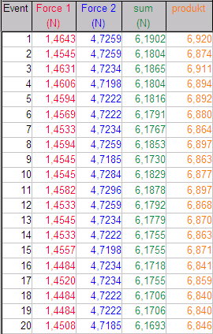
Et legeme er ophængt i to kraftmålere, og der laves 20 gentagne målinger af to kræfter: F1 og F2.

For de 20 målinger (Event) ses hvordan resultaterne fluktuerer. Der er dannet en sum og et produkt af disse resultater. For hver af disse størrelser er middelværdi og standardafvigelsen (std. dev.) beregnet:

Man kan nu undersøge,
- om de er uafhængige
- om resultater er normalfordelte ved at lave en afbildning af den kumulerede frekvens på normalfordelingspapir
- om spredningen af summen x og produktet y er i overensstemmelse med formel (1) og (2)
ad a) På diagrammet (F2, F1) ses, at der kun er meget svagt korrelerede: 0,214, og det betyder tæt på at være uafhængige.

ad b) Overlades som øvelse til læseren.

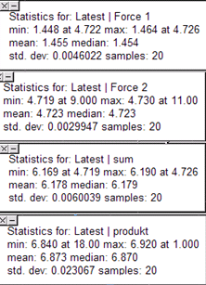
ad c) Lad os bruge formel (1) til beregning af s(F1+F2):
$\begin{aligned}s(F1+F2)=\sqrt{s(F1)^{2}+s(F2)^{2}} \\ =\sqrt{0,{\text{0046}}^{2}+0,{\text{00299}}^{2}}=0,\text{0055}≈\underline{\underline{0,\text{006}}}\end{aligned}$
Dette svarer meget godt til den statistiske værdi:
$s(\text{sum})=0,\text{0060}≈\underline{\underline{0,\text{006}}}$
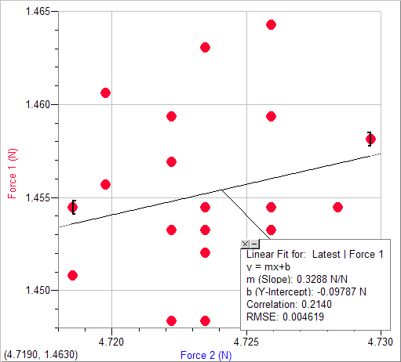
For produktet kan formel (2) testes på tilsvarende vis. Dette overlades til læseren.

Afsæt usikkerhed på grafer

Nedenfor er vist en graf over aktiviteten fra Ba137m. Der er afsat usikkerhedsfaner på

$2⋅s=2\sqrt{A_{\text{målt}}+A_{\text{Baggrund}}}$,
så normalområdet er vist på grafpunkterne.

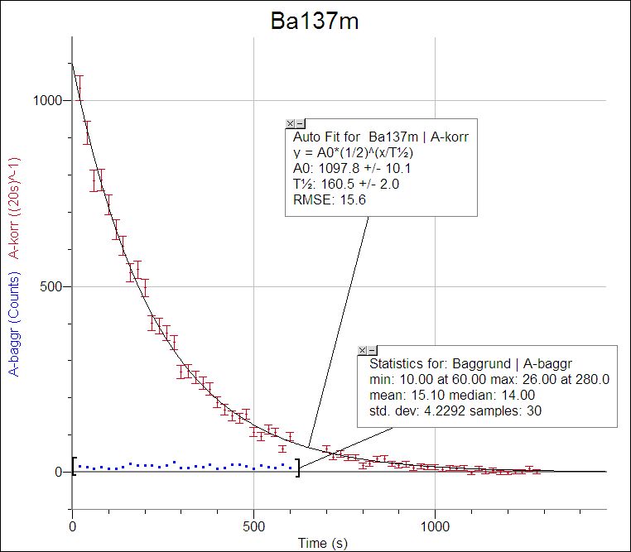

Målinger af baggrunden er vist, som den blå graf. Deres middelværdi og spredning er beregnet.
[Læg mærke til at spredningen med god tilnærmelse svarer til kvadratroden af middelværdien, som omtalt side 9].

Læg endvidere mærke til at programmet beregnet usikkerhederne på konstanterne i kurvefittet. F.eks. er $T_{½}=\text{161}±2 \text{sek}$.

Er vist i standard matematik bøger for gymnasiet.

